INDICAÇÃO Nº 885/12

“Poda de árvores na Rua do Magnésio esquina com Rua do Ouro, no bairro Mollon”.

**INDICA** ao Senhor Prefeito Municipal, na forma regimental, determinar ao setor competente que proceda a poda de árvores na Rua do Magnésio esquina com a Rua do Ouro, no bairro Mollon.

**Justificativa:**

Este vereador foi procurado por moradores, os quais solicitaram a poda de árvores, pois seus galhos estão encostando à rede elétrica e nos cabos telefônicos, causando transtornos e riscos para os moradores da referida Rua e também fica muito escuro á noite e é constante a presença de pessoas estranhas.

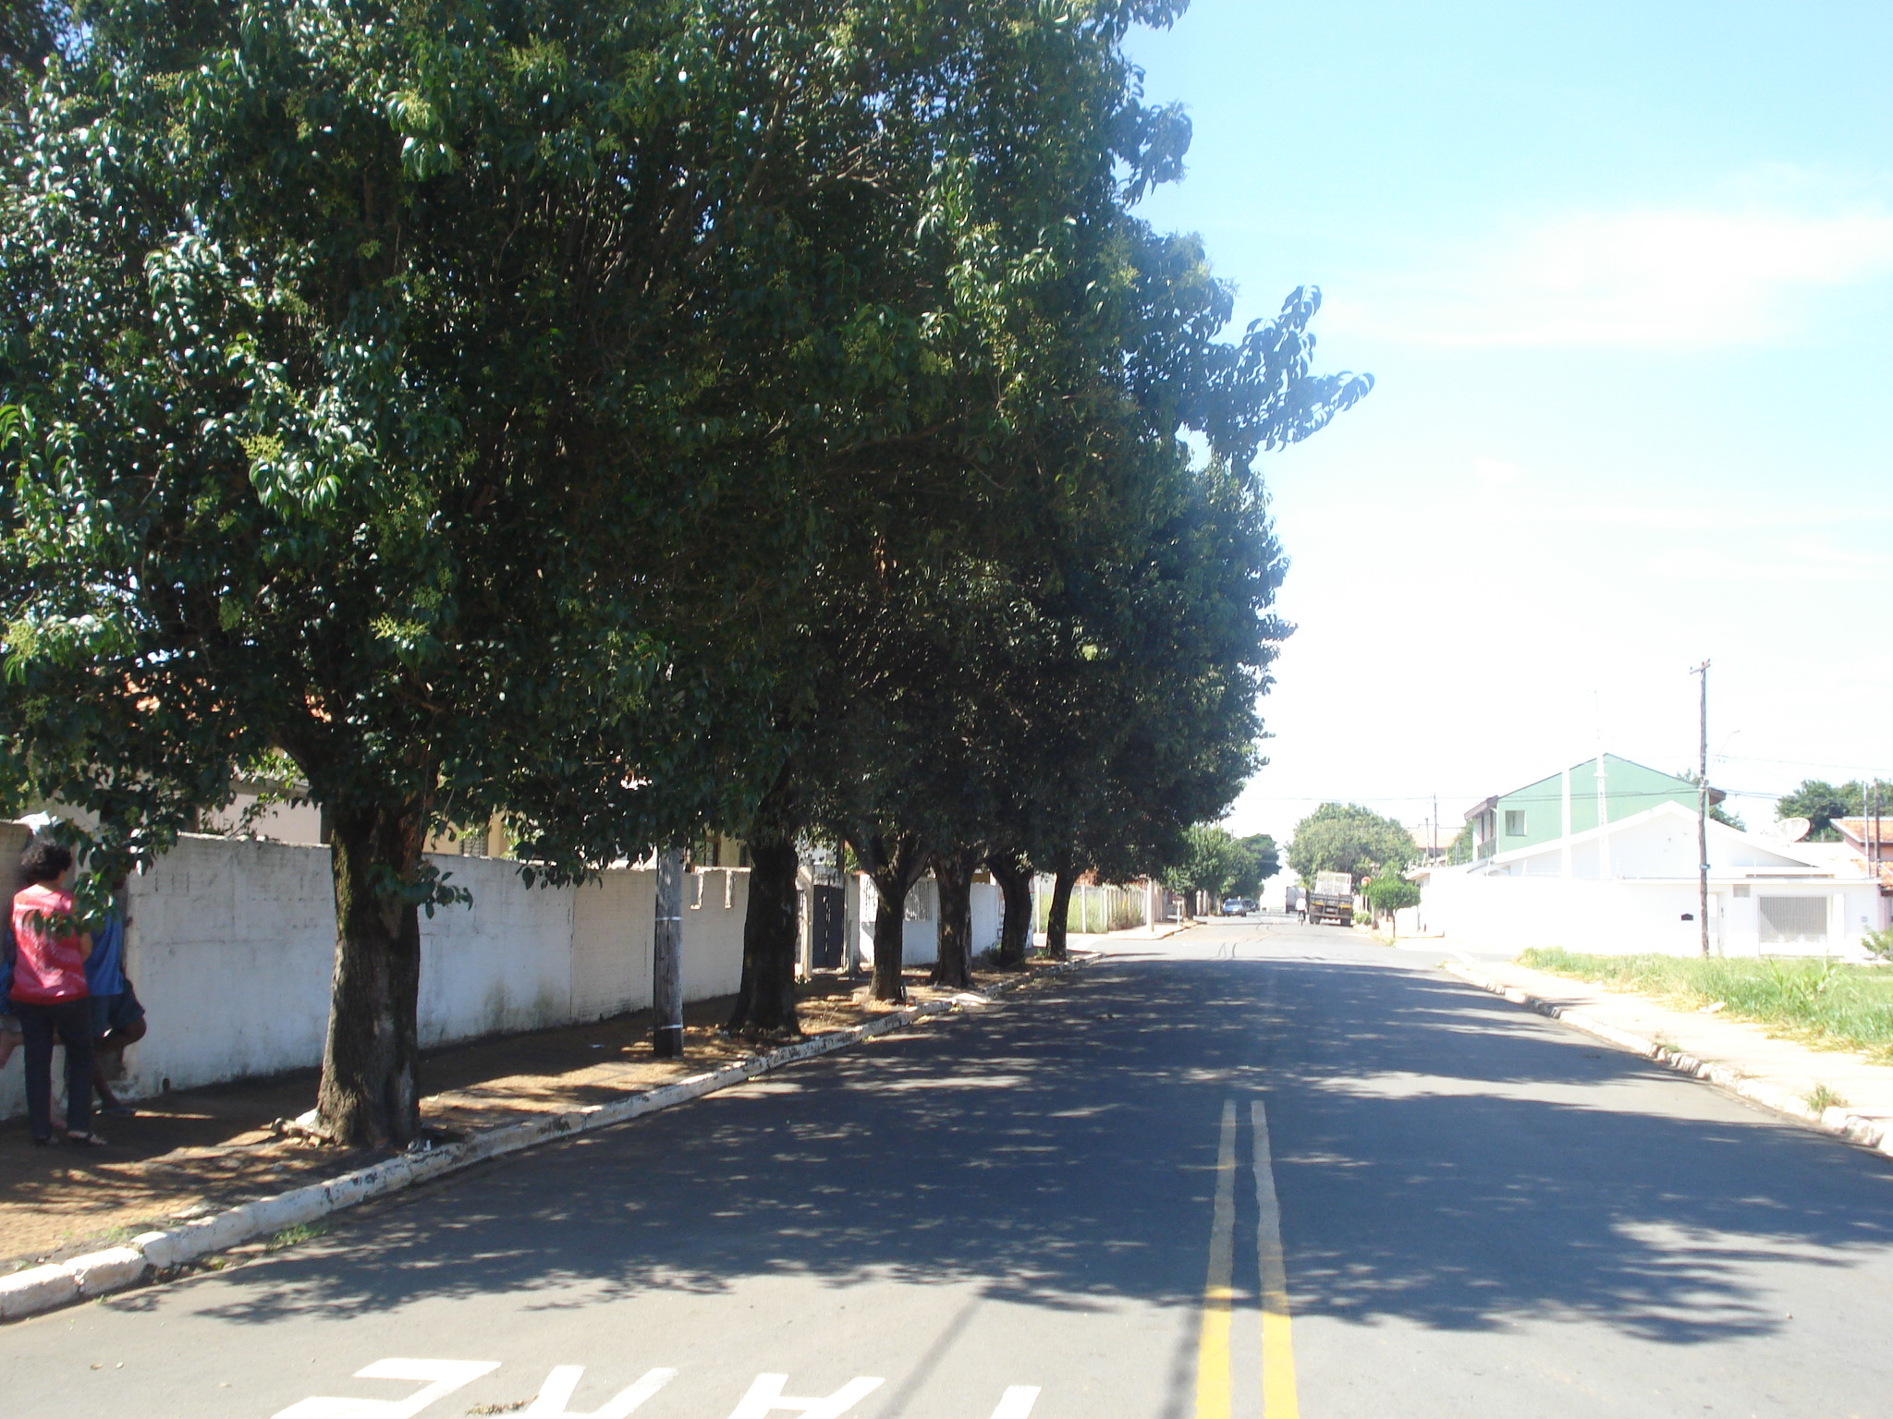

Plenário “Dr. Tancredo Neves”, em 25 de Abril de 2012.

**ADEMIR DA SILVA**

-Vereador-